事项名称 | 生育津贴支付申请流程
设定依据 | 1.《广东省职工生育保险规定》 （广东省人民政府令第287号）  第十一条 生育保险待遇包括生育医疗费用和生育津贴，所需资金从职工基本医疗保险统筹基金中支付。  第十二条 用人单位已经按时足额缴费的，自缴费次月起，其职工享受生育医疗费用和生育津贴待遇；职工未就业配偶按照规定享受生育医疗费用待遇，不享受生育津贴。用人单位停止缴费的，其职工和职工未就业配偶自次月起停止享受相应的待遇。  第十七条 职工按照规定享受的生育津贴，由用人单位按照职工原工资标准先行垫付，再由医疗保障经办机构按照规定拨付给用人单位。  2.《广东省医疗保障经办政务服务事项清单(2024年版)》
申请条件 | 1.2022年12月4日前需符合国家、省等计划生育有关规定，2022年12月4日（含）后不再判断计生条件（以生育日期判断）。  2.生育或计划生育日期上月生育保险按时足额缴费，生育或计划生育日期当月生育保险有参保缴费。  3.参保人享受生育津贴期间，需按规定连续参保缴费。  4.参保人产假或休假期间发生工作调动的，需按规定连续参保缴费。  5.职工用人单位已经垫付生育津贴的，由用人单位申领生育津贴；符合过渡期内的城乡居民或灵活就业人员由个人申领生育津贴；参加生育保险的失业人员由个人申领生育津贴。  6.2021年10月起，在分娩后或实施计划生育手术次日起三年内办理生育津贴申领手续。
办理材料 | 1.《信息采集表》原件  2.出院记录（住院）/病历资料（门诊）复印件  3.有效身份证件（正反面）或医保电子凭证或社会保障卡（正面）复印件  注：  1.上述第2项材料：申请生育津贴的提供出院记录；申请计划生育津贴的，住院提供出院记录、门诊提供门诊病历资料  2.他人代办的需提供代办人有效身份证件或社会保障卡复印件
办理流程 | 一、窗口办理流程：  1.申请。参保人通过现场方式提出申请，按要求提交纸质申请材料。  2.受理。（1）工作人员收到申请材料之日起，即时做出受理或不予受理决定。经审查，参保人符合申请资格、标准且材料齐全、格式规范、符合法定形式的，予以受理。（2）参保人不符合申请资格或标准的，不予受理，告知不予受理原因。（3）材料不齐全、格式不规范的，不予受理，告知需要补正的全部内容。  3.审核。受理后，审查人员对材料进行书面审查。  窗口办理流程图：  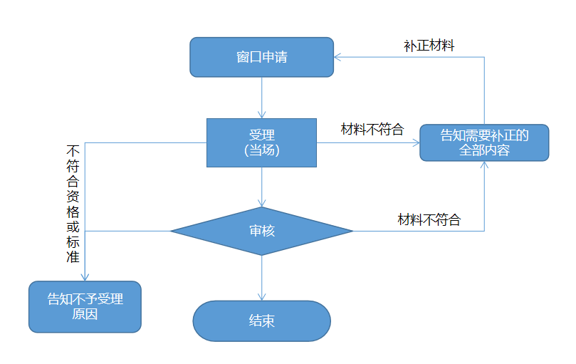  二、线上办理流程：  1.申请（需参保人本人登录以下渠道办理，不支持他人代办）。  （1）粤医保微信小程序：手机微信搜索【粤医保】小程序－身份验证后进入粤医保首页－我要办事－费用报销－选择相应事项办理。  （2）广东政务服务网：电脑登录广东政务服务网https://www.gdzwfw.gov.cn/－搜索相应事项名称－地区选择【东莞市】-对应事项点击【在线办理】。  （3）广东医保服务平台：电脑登录广东医保服务平台https://igi.hsa.gd.gov.cn/web/#/Index－个人登录－进入个人网厅－我要办－选择相应事项办理。  2.审核。  （1）粤医保微信小程序或广东政务服务网申请的事项，在粤医保小程序－我的－办理事项进度－【已审核】界面查询审核情况。  （2）参保人符合申请资格、标准且材料齐全、格式规范、符合法定形式的，予以初审、复核，均审核通过的进入拨付环节。  （3）参保人不符合申请资格或标准，或提交材料不齐全、格式不规范等，将审核不通过，并提示不通过原因。  线上办理流程图：  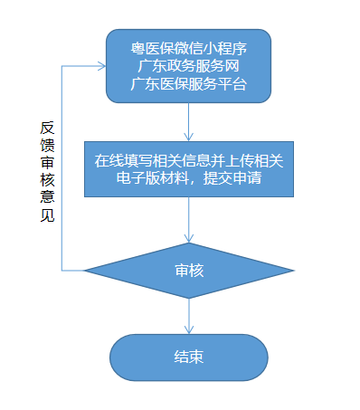
办理时限 | 生育津贴符合申请资格、标准且材料齐全、格式规范、符合法定形式的，予以初审、复核，均审核通过的进入拨付环节，10个工作日内完成，情况特殊的，视具体情况适当延长。
办理地点 | 市内医保经办机构服务窗口
办理机构 | 市内医保经办机构
收费标准 | 办理本事项无需收费
办理时间 | 工作日8:30/9:00-12:00、13:00/14:00-17:00（法定休息日、节假日除外）  注：由于部分镇街医保办事窗口时间不一致，请以市内各镇街办事窗口办公时间为准
联系电话 | 0769-12345
表格下载 | 东莞医保官网：http://www.dg.gov.cn/ylbzj/gkmlpt/content/3/3512/post_3512992.html#3332
报销查询 | 生育津贴符合申请资格、标准且材料齐全、格式规范、符合法定形式的，予以初审、复核，均审核通过的进入拨付环节，10个工作日内完成，情况特殊的，视具体情况适当延长。  生育津贴到账后3-7天，申请人可通过以下方式查询待遇金额及划拔账户等信息，打印生育津贴核定表：  ①参保人登录粤医保微信小程序-我要办事-生育津贴待遇结算打印；  ②前往市内任意政务服务中心-使用莞家政务自助终端-粤智助政务服务平台-医保-生育津贴待遇结算打印；  ③通过i莞家-预约办事-选择市内任意政务服务中心-预约医保业务，凭身份证或社保卡办理生育津贴待遇结算打印。
温馨提示 | 1.为保障职工生育保险待遇不受影响，用人单位应按规定为职工参加生育保险并每月按时足额缴纳生育保险费；  2.材料复印件请用A4纸复印并须提供原件备查，以上资料参保人需留存的，应在申领前自行复印；  3.复印件需单位盖章（单位代办的）或申请人签名（个人申办）确认复印件与原件相符。

